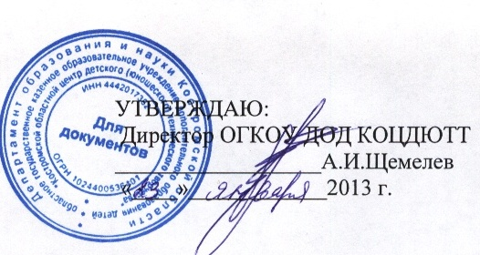
.

ПОЛОЖЕНИЕ
об областной заочной викторине «Кострома и возрождение Российской государственности»

- Общие положения
Областная заочная викторина «Кострома и возрождение Российской государственности» - это одно из самых интересных, оправданных и актуальных направлений в работе с одарёнными детьми, позволяющее осуществлять развитие исследовательского интереса к истории Российского государства. Викторина посвящена 400-летию окончания смутного времени на Руси.
- Организаторы викторины
Организаторами викторины являются: Департамент образования и науки Костромской области, Областное государственное казенное образовательное учреждение дополнительного образования детей «Костромской областной центр детского (юношеского) технического творчества».
- Цель проведения
Областная заочная викторина «Кострома и возрождение Российской государственности» направлена на выявление талантливых (одаренных) детей в исследовательской и проектной деятельности.
Задачи:
познавательная: развить интерес к историческому наследию государства;
социальная: организовать знакомство и общение детей интересующихся культурным наследием государства;
творческая: развить мотивацию к изучению истории государства.
- Участники викторины
В областной заочной викторине «Кострома и возрождение Российской государственности» могут принять участие школьники, студенты и обучающиеся образовательных учреждений общего, профессионального и дополнительного образования от 9 до 18 лет, проживающие в ЦФО;
Олимпиада проводится в 3-х возрастных категориях:
младшая – 9 - 13 лет;
старшая – 14 - 18 лет.
- Сроки проведения викторины – с 18 февраля по 20 апреля 2013г.
Подведение итогов викторины состоится 30 апреля.
- Требования к работам и критерии оценки
Ответы на вопросы викторины оцениваются по 5-бальной системе, учитывается правильность и содержание. Победители викторины определяются по наибольшей сумме баллов. Ответы необходимо писать с указанием номера вопроса. Победители викторины награждаются дипломами.
Работы с приложением анкеты - заявки высылайте по адресу: 156013, г. Кострома, ул. Пушкина, д. 2 а, КОЦДЮТТ, сайт учреждения: www.koctt44.narod.ru.

АНКЕТА - ЗАЯВКА
Фамилия, имя, возраст участника _______________________________________________________
Место учебы (почтовый адрес, телефон)________________________________________________
Где занимаешься (кружки, секции и т.д.)_________________________________________________
Руководитель (ФИО полностью)_________________________________________________________

По всем вопросам обращаться по телефону 8(4942) 55-67-43 Сизова Наталья Александровна.

Вопросы областной заочной викторины
«Кострома и возрождение Российской государственности»

- Охарактеризуйте понятие «смутное время»
- Кто стал главным вдохновителем сопротивления Смуте?
- Назовите основателя рода Годуновых.
- Когда и где был создан Совет всея Земли, объединивший патриотические силы на началах соборности.
- Когда и где состоялся Великий Собор. Дайте характеристику данному событию.
- Кто первым из рода Романовых занял престол? Когда это произошло? Какие события этому предшествовали?
- Где состоялось вручение послами Московского земского собора юному царю разоренной смутой державы?
- Почему Ипатьевский монастырь навсегда вошел в историю Российского государства, как колыбель Августейшего Дома Романовых?
- Как отразилась на облике Костромской губернии смутное время?
- Перечислите императоров из династии Романовых и укажите годы их правления.

АНКЕТА – ЗАЯВКА

Фамилия, имя, возраст участника _______________________________________________________
Место учебы (почтовый адрес, телефон)________________________________________________
Где занимаешься (кружки, секции и т.д.)_________________________________________________
Руководитель (ФИО полностью)_________________________________________________________

